安徽大学20 12—20 13学年第 1 学期
《 软件工程 》考试试卷（A卷）（闭卷 时间120分钟）

一、单项选择题（每小题2分，共20分）
01．结构化分析法的基本思想是（ C ）。
A 自底向上的逐步抽象 B 自底向上的逐步分解
C 自顶向下的逐步分解 D 自顶向下的逐步抽象
02．从结构化瀑布模型看，在软件生命周期的各个阶段中，（ A ）阶段出错，对软件的影响最大。
A 需求分析 B 总体设计 C 详细设计 D 系统运行
03．详细设计的任务是确定( B ) 。
A 模块的外部特性 B 模块的内部特性 C 软件的层次结构 D 软件的功能和I/O 04．软件结构图的形态特征能反映程序重用率的是（ C ）。
A 深度 B 宽度 C 扇入 D 扇出
05．将几个逻辑上相似的成分放在一个模块中，该模块的内聚是（ A ）。
A 逻辑内聚 B 瞬时内聚 C 功能内聚 D 通信内聚
06．通过对（ B ），可以完成数据流图的细化。
A 结构分解 B 功能分解 C 数据分解 D 系统分解
07．面向对象方法学中一般用到的模型是（ A ）。
A 喷泉模型 B 瀑布模型 C 螺旋模型 D 原型模型
08．使用黑盒测试方法时，应根据( D ) 确定测试数据。
A 程序的内部逻辑 B 程序的复杂程度 C 源程序 D 程序的功能
09．单元测试在( C ) 阶段完成。
A 测试 B 验收 C 编码 D 运行
10．在面向对象的分析建模中，系统用例图属于( A )。
A 功能模型 B 对象模型 C 状态模型 D 动态模型

二、简答题（每小题5分，共30分）
1． 面向对象分析过程中，建立对象模型的5个主要活动。
答案：找出类与对象、识别结构、识别主题、定义属性、定义服务

- 一般来说，软件的生命周期可以分为哪几个阶段？
答：软件定义、软件开发、软件维护
软件定义：问题定义、可行性研究、需求分析
软件开发：总体设计、详细设计、编码和单元测试、综合测试
软件维护。

- 软件工程的三要素是指哪三要素？它们的含义是什么？
答：软件工程包括三个要素：方法、工具和过程。
方法是完成软件开发的各项任务的技术方法，回答“怎样做”的问题；
工具是为运用方法而提供的自动的或半自动的软件工程支撑环境；
过程是为了获得高质量的软件所需要完成的一系列任务的框架，它规定了完成各项任务的工作步骤。
- 典型的面向对象设计模型一般由哪些子系统组成？
问题域子系统（2分） 人机交互子系统（1分） 任务管理子系统（1分） 数据管理子系统（1分）
- 在软件工程中常见的有几种维护？分别是那些？其中所占比例最大的是什么？
删除
- 在结构化分析中涉及到的三个模型是哪三个？建立每个模型的主要工具各自是什么？
功能模型（1分）：数据流图（1分）；
数据模型（1分）：E-R图（1分）； 行为模型（1分）：状态转换图（1分）。
三、应用题（每小题10分，共20分）
1. 请给出下面由PDL（过程设计语言）写出的程序的PAD图：
A
WHILE a DO
B
IF b>0 THEN C1 ELSE C2
ENDIF
CASE OF
CASE d1 THEN D1
CASE d2 THEN D2
ELSE D3
END CASE
E
END WHILE
F
- 有一过程，其流程如下图所示。其中，b1、b2、b3为判定的逻辑条件，s1、s2为加工处理。试用判定表给予描述（注：b2,b3和b1一样都是左“T”右“F”）
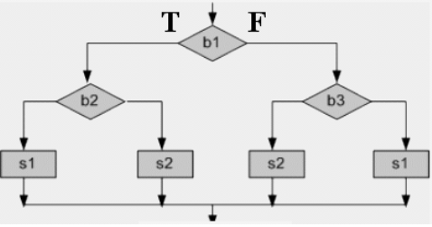

四、 测试题（每小题10分，共20分）
- 对于函数digital（n，k），它的功能是回送正整数n的从右边开始第 k个数字的值，如： digital（13546，2）=4。试用黑盒法为该函数设计测试用例。

- 根据下面伪代码程序，设计它的判定覆盖和条件组合覆盖测试用例
START
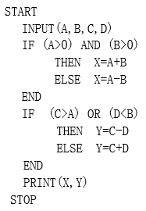
五、设计题（每小题10分，共10分）
某学校计算机教材购销系统有以下功能：
学生买书，首先填写购书单，计算机根据各班学生用书表及售书登记表审查有效性。若有效，计算机根据教材库存表进一步判断书库是否有书，若有书，把领书单返回给学生，学生凭借书单到书库领书。对于脱销的教材，系统用缺书单的形式通知书库，新书进库后，也由书库将进书通知返还给系统。 请给出上述系统的数据流图。

安徽大学 20 12 —20 13 学年第 1 学期
《 软件工程 》（A卷）考试试题参考答案及评分标准
一、单项选择（在备选答案中选出一个正确答案，并将其号码填在题干后的括号内。每题2分，共20分）
01．C 02. A 03. B. 04. C 05 A 06. B 07. A 08. D 09. C 10. A 评分标准：每小题正确得3分，错误得0分
二、简答题(30分，每小题5分) 1. 要点：
找出类与对象；识别结构；识别主题；定义属性；定义服务。 本小题5分，其中每个活动1分。
2. 要点：
软件定义阶段，可行性分析阶段，需求分析阶段，总体设计，详细设计，实现，维护阶段。 本小题5分，前两个阶段共计1分，总体设计，详细设计共计1分，其余每个阶段1分。
3. 本小题5分，要点:
方法（1分）：完成软件开发的各项任务的技术方法，回答“怎样做”的问题. （1分） 过程（1分）：为了运用方法而提供的自动或半自动的软件支撑环境，（1分）
工具：为了获得高质量的软件而需要完成的一系列任务的框架，他规定了完成各项任务的步骤。（1分）
4. 答：要点：
问题域子系统（2分） 人机交互子系统（1分） 任务管理子系统（1分） 数据管理子系统（1分）

5．答：共有4项维护
每项活动名称1分， （1）改正性维护 21％ （2）适应性维护 25％ （3）完善性维护 50％ （4）预防性维护 4％
比例最大的是：完善性维护（1分）
6． 功能模型（1分）：数据流图（1分）；
数据模型（1分）：E-R图（1分）； 行为模型（1分）：状态转换图（1分）。
以上六点 只要答对5点 就可给全分。对4点给4分，对3点给3分，依次类推。
- 应用题
1. 评分标准：本小题10分,A,B,E,F每个1分；WHILE a，b>0, case of每个2分，共计10分
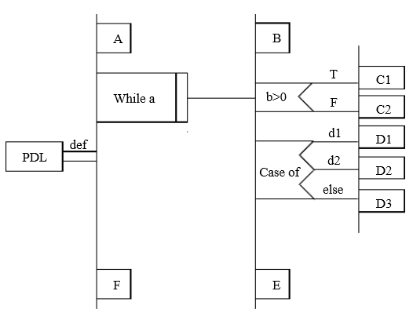
- 解
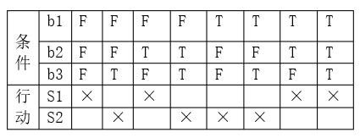 或者：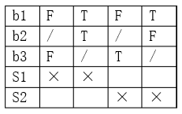
评分标准：本小题10分，表格中每一列1分

四 测试题
1．
对于n：
有效等价类：n为1位整数 无效等价类：n为实数
n为2位整数 n为5位整数，且>32767 n为3位整数 n为字符
n为4位整数
n为5位整数，且 <32767
边界值： n为0
对于k：
有效等价类：k为1位数字 无效等价类：k为2位以上的数
k为字符
k为实数
边界值： k为0 k为负数
评分标准：本小题10分。对n进行测试，占5分，对k进行测试，占5分.
其中：对n进行测试，正确划分有效等价类占3分，正确划分无效等价类占1分，边界值测试占1分；
其中：对k进行测试，正确划分有效等价类占3分，正确划分无效等价类占1分，边界值测试占1分；
2
<1>判定覆盖标准为，不仅使每个语句至少执行一次，而且使每个判定表达式的每个分支都至少执行一次。
为做到判定覆盖，至少需要两组测试数据，以使每个判定表达式之值为真或为假各一次。下面是典型的测试用例：
① 使两个判定表达式之值全为假 （1分）
输入：A＝-1，B=-2，C=-3，D=1
预期的输出：X=1，Y=-2 （1分）
② 使两个判定表达式之值全为真 （1分）
输入：A＝1，B=2，C=3，D=1
预期的输出：X=3，Y=2 （1分）
注意：本题答案不唯一，只要满足判定覆盖的标准就给分
<2>条件组合覆盖标准为，使得每个判定表达式中条件的各种可能组合都至少出现一次。 本题程序中共有两个判定表达式，每个判定表达式中有两个简单条件，因此，总共
有8种可能的条件组合，它们是：
① A>0 , B>0
② A>0 , B≤0
③ A≤0 , B>0
④ A≤0 , B≤0
⑤ C>A , D<B
⑥ C>A , D≥B
⑦ C≤A , D<B
⑧ C≤A , D≥B （共计4分，每个条件0.5分）
下面的4个测试用例，可以使上面列出的8种条件组合每种至少出现一次：
① 实现1，5两种条件组合 输入：A＝1，B=1，C=2，D=0 预期的输出：X=2，Y=2
② 实现2，6两种条件组合 输入：A＝1，B=0，C=2，D=1 预期的输出：X=1，Y=1
③ 实现3，7两种条件组合 输入：A＝0，B=1，C=-1，D=0 预期的输出：X=-1，Y=-1
④ 实现4，8两种条件组合 输入：A＝0，B=0，C=-1，D=1 预期的输出：X=0，Y=0
（共计2分，每对测试用例0.5分）
注意：本题答案不唯一，只要满足条件组合覆盖的标准就给分

五、设计题
答案见下页。
其中 答案答图1 给4分，答图2 给7分，答图3 给10分. 或者 每个数据源点，终点给1分（共计3个），数据存储每个1分（共计3个），处理总共3分，数据流1分。
